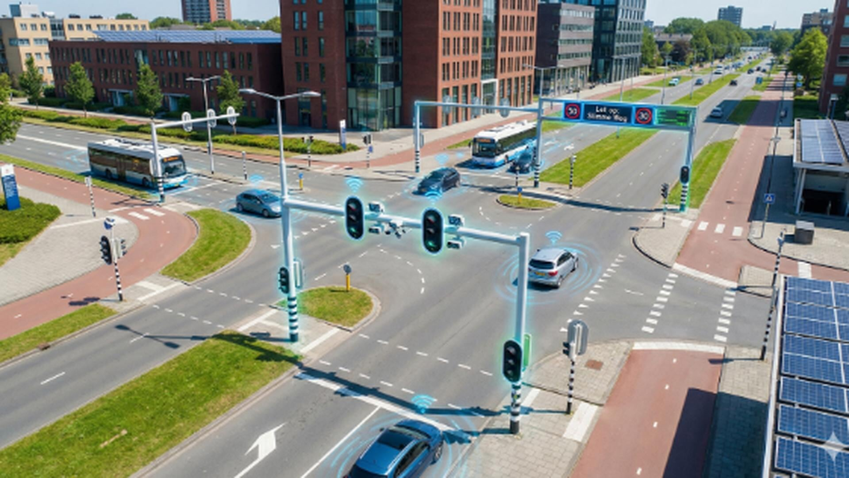  Verslag slim kruispunt  Jarne Bourgois 6ICW | Mogelijk gemaakt door  ’t Saam campus Cardijn  Begeleidende leerkrachten  Mnr . De Kesel , Mnr De Brabander

Table of Contents
Type chapter title (level 1) 1
Type chapter title (level 2) 2
Type chapter title (level 3) 3
Type chapter title (level 1) 4
Type chapter title (level 2) 5
Type chapter title (level 3) 6

Inhouds Tabel
Inhouds Tabel 1
1 Inleiding 3
1.1 Wie ben ik? 3
1.2 Slim Kruispunt 3
1.3 Bedanking 3
1.4 Algemene info 3
2 Beschrijving Project 4
2.1 Verdeling van Project 4
2.1.1 Fysiek model 4
2.1.1.1 Bestaande proefopstelling 4
2.1.1.2 Nodige aanpassingen aan proefopstelling 4
2.1.1.3 Elektronische componenten 5
2.1.2 Coderen 5
2.1.3 Onderzoek 5
3 Planning Project 5
3.1 Onderzoek fase 5
3.2 Metingen/Ontruiming fase 5
3.3 Ontwerp fase 6
3.4 Componenten fase 6
3.5 Monteer fase 6
3.6 Codeer fase 6
3.7 Bekabeling fase 6
3.8 Test fase 7
4 Werking Project 7
4.1 Het brein van het project 7
4.2 Extra poorten 8
4.3 Lichten 8
4.4 Motoren 9
4.5 Inductie sensoren 9
4.6 Optocouplers 9
4.7 Voeding 10
4.8 Code 10
5 Problemen 11
5.1 Tekenprogramma’s 11
5.2 Ontwerpen maken 11
5.3 Motivatie vinden 11
5.4 Verslag maken 12
6 Evaluatie 12
6.1 Wat vond ik van het project? 12
6.2 Wat heb ik bijgeleerd? 12
6.2.1 Planning 12
6.2.2 Tekenprogramma’s 12
6.2.3 Prioriteiten geven/inschatten 13
6.3 Werkpunten 13
7 Figurenlijst 13
8 Uitleg van componenten 13
9 Bijlage 14
10 Bibliografie 15

1 Inleiding

Wie ben ik?
Ik ben Jarne uit 6ICW. Ik heb een sterke interesse in informatica en de toepassingen ervan in de maatschappij. In dit verslag toon ik één van die toepassingen aan de hand van een fysiek model en een uitgebreide uitleg.

Slim Kruispunt
Ik koos voor een slim kruispunt als eindproject omdat dit een goed voorbeeld is van het gebruik van IoT (Internet of Things). Met slimme technologie kan een alledaagse situatie verbeterd worden voor iedereen.

Bedanking
Ik wil graag iedereen bedanken die heeft geholpen bij het realiseren van dit project.
- Mnr. De Kesel, voor het begeleiden van het project en het geven van feedback.
- Mnr. De Brabander, voor de extra uitleg over elektronica en elektrische componenten.
- Mnr. Everaert, voor de hulp bij de 3D-ontwerpen.
- Thore Verplancke, voor de hulp bij het maken van het verslag en de algemene tips.
- Xander Pacquet, voor het helpen demonteren van de bestaande proefopstelling.

Algemene info
In dit verslag komen veel elektrische componenten aan bod die niet altijd algemeen bekend zijn. Daarom worden alle componenten op het einde van het verslag uitgelegd onder het hoofdstuk “Uitleg van componenten”. Tijdens het verslag probeer ik telkens kort uit te leggen waarvoor een component dient.

Beschrijving Project
Het project bestaat uit het maken van een slim kruispunt met een treinspoorovergang. Er zijn twee hoofdstraten met aparte rijvakken voor links af te slaan en twee zijstraten, waarvan één een spoorovergang bevat. De zijstraten bevatten ook voetgangerslichten.
Het kruispunt wordt slim gemaakt door inductiesensoren die onder de weg geplaatst zijn. Deze sensoren detecteren waar voertuigen zich bevinden en zorgen ervoor dat het verkeer efficiënter geregeld wordt.

Verdeling van Project

Fysiek model

2.1.1.1 Bestaande proefopstelling
Een deel van het fysieke model was al aanwezig in de vorm van een tafel op wielen met een getekend kruispunt en enkele defecte componenten.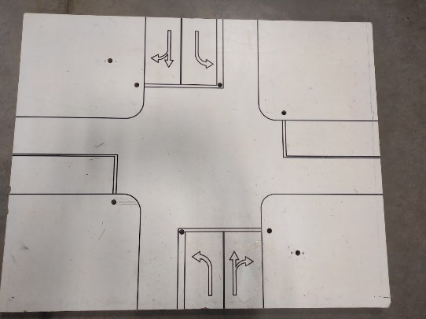
Figuur 1 : proefopstelling kruispunt

2.1.1.2 Nodige aanpassingen aan proefopstelling
Alle oude componenten werden verwijderd zodat het project opnieuw kon worden opgebouwd. Daarna werden nieuwe onderdelen ontworpen, zoals verkeerslichten, spoorlichten en slagbomen.
Onder het tafelblad werd voldoende ruimte voorzien voor de elektronica. Via scharnieren kan de tafel geopend worden om de elektronica eenvoudig te bereiken.

2.1.1.3 Elektronische componenten
Een deel van de elektronische componenten was beschikbaar op school. De meeste onderdelen moesten echter aangekocht worden omdat ze niet beschikbaar waren of omdat de school er onvoldoende van had.

Coderen
Het kruispunt draait op een ESP32-microcontroller. Deze microcontroller bestuurt alles: van de verkeerslichten tot de sensoren. Er werd gebruikgemaakt van MicroPython als programmeertaal. Python was al een vertrouwde taal voor mij en MicroPython is een lichtere versie die geschikt is voor microcontrollers zoals de ESP32.

Onderzoek
Het onderzoek naar de werking van een slim kruispunt gebeurde voornamelijk via ChatGPT en online opzoekwerk. De informatie werd steeds gecontroleerd door eigen onderzoek en door feedback van de leerkrachten.
Via AI werd eerst gezocht naar algemene informatie, zoals de werking van slimme kruispunten en de benodigde componenten. Daarna werd onderzocht welke onderdelen geschikt waren voor het project en waarom bepaalde componenten noodzakelijk waren.
Nadat de lijst met componenten was opgesteld, werd deze besproken met de leerkrachten. Op die manier konden verschillende mogelijkheden vergeleken worden zonder elke optie volledig uit te werken.

Planning Project

Onderzoek fase
Tijdens deze fase werd onderzocht wat er mogelijk was met het project en welke functies haalbaar waren. Er werd vooral gebrainstormd over hoe een schaalmodel van een slim kruispunt eruit kon zien.
Deze fase duurde ongeveer twee maanden.

Metingen/Ontruiming fase
Deze fase verliep parallel met de onderzoeksfase. De oude proefopstelling werd verwijderd en de bestaande infrastructuur werd opgemeten.
Met deze afmetingen werden de eerste prototypes ontworpen. Eerst werden schetsen gemaakt op papier en daarna uitgewerkt in Solid Edge.

Ontwerp fase
De ontwerpfase begon nadat alle metingen uitgevoerd waren. De ontwerpen werden gemaakt in Solid Edge, een geavanceerd 3D-tekenprogramma.
Omdat ik nog weinig ervaring had met dit programma, moest ik eerst leren hoe het werkte voordat ik efficiënt kon ontwerpen.

Componenten fase
Deze fase verliep afwisselend met de ontwerpfase. Elk ontwerp werd gecontroleerd op fouten en afmetingen. Wanneer een ontwerp niet correct was, moest het aangepast en opnieuw geprint worden.
Veel onderdelen doorliepen meerdere versies voordat ze goedgekeurd werden. Pas daarna werden ze in grotere aantallen geprint en afgewerkt met elektronica.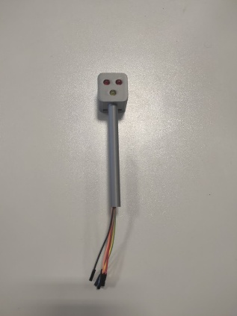
Figuur 2 : afgewerkt spoorlicht

Monteer fase
Deze fase begon wanneer de meeste componenten klaar waren en de elektronische onderdelen geleverd werden.
De elektronische componenten werden eerst getest en indien nodig aangepast. Daarna werden de eerste onderdelen op de tafel gemonteerd.

Codeer fase
De codeerfase liep parallel met de monteerfase en gebeurde voornamelijk thuis. De code werd opgesteld met ondersteuning van AI en getest op kleine schaal met een beperkte hoeveelheid elektronica

Bekabeling fase
Tijdens deze fase werden oude netwerkkabels gebruikt om bedrading voor de elektronica te maken. De kabels werden gesoldeerd en aangesloten op aansluitklemmen voor beter kabelbeheer.

Test fase
Dit was de laatste fase van het project. Nadat alle kabels aangesloten waren, werd de volledige opstelling getest.
Tijdens deze fase werden nog kleine aanpassingen uitgevoerd aan zowel de code als de bekabeling totdat alles correct werkte.

Werking Project

Het brein van het project
Het project draait op een ESP32-microcontroller. Dit is het centrale onderdeel van het systeem. Alle signalen van de sensoren worden ingelezen door de microcontroller, verwerkt en dan worden er signalen doorgestuurd naar de lichten en motors van toepassing.
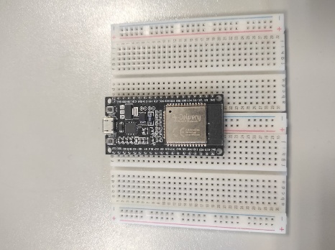
Figuur 3 : ESP32 op breadboard
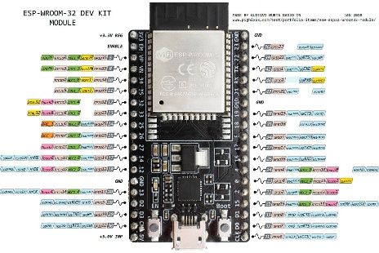
Figuur 4 : ESP32 Pinout

Extra poorten
De ESP32 beschikt over een beperkt aantal poorten. Daarom werden I²C-expansiemodules gebruikt.
Deze modules communiceren via twee datalijnen en zorgen ervoor dat extra poorten beschikbaar worden. In dit project worden twee expansiemodules gebruikt.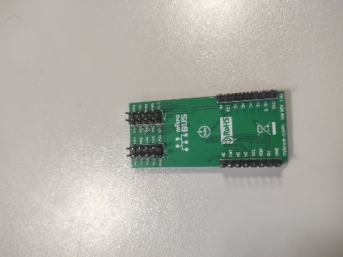
Figuur 5 : I²C expansie module

Lichten
Door het grote aantal lichten werden de meeste aangesloten via de I²C-modules.
In totaal bevat het project:
- 10 groene lichten
- 8 gele lichten
- 14 rode lichten
Er zijn drie soorten lichtcombinaties:
- Verkeerslichten: 1 groen, 1 geel en 1 rood licht
- Voetgangerslichten: 1 groen en 1 rood licht
- Spoorlichten: 1 geel en 2 rode lichten
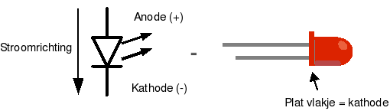
Figuur 6 : Led

Motoren
Er worden twee servomotoren gebruikt om de slagbomen te bedienen. Servo’s werden gekozen omdat ze compact zijn en weinig stroom verbruiken. Daarnaast hebben ze geen aparte motordriver board nodig. Elke motor heeft drie aansluitingen:
- voeding
- GND
- stuursignaal
Het stuursignaal wordt aangesloten op de ESP32.
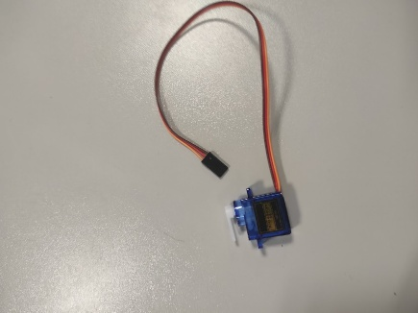
Figuur 7 : Servo motor

Inductie sensoren
De inductiesensoren maken het kruispunt slim. In elk rijvlak bevinden zich twee sensoren achter elkaar. Elke sensor werkt op 12 V en wordt daarom niet rechtstreeks aangesloten op de ESP32. Het signaal van de sensor wordt eerst doorgestuurd naar een optocoupler.
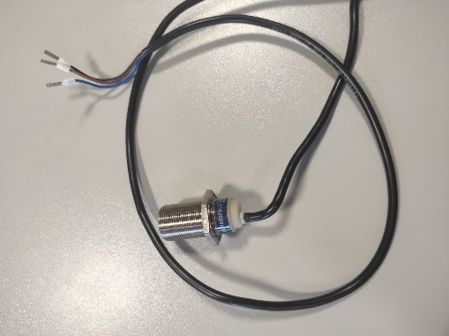
Figuur 8 : Inductie sensoor

Optocouplers
De optocouplers beschermen de ESP32 tegen te hoge spanningspieken .
De inductiesensoren werken op 12 V, terwijl de ESP32 deze spanning niet aankan. Dankzij galvanische isolatie wordt het signaal veilig omgezet naar een lagere spanning.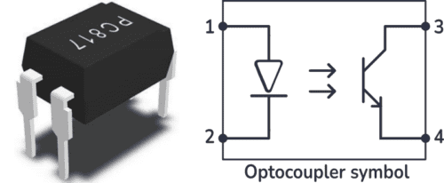
Figuur 9 : Optocoupler met elektrisch schema

Voeding
Het project gebruikt een regelbare voeding die ingesteld staat op 12 V.
De inductiesensoren worden rechtstreeks aangesloten op deze voeding. Omdat de ESP32 maximaal 5 V aankan, wordt een buckmodule gebruikt om de spanning te verlagen.
De ESP32 verlaagt intern de spanning verder naar 3,3 V voor de nodige poorten. 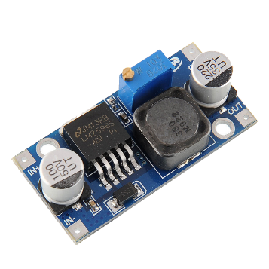
Figuur 10 : Buck module

Code
De code die draait op de ESP32 is microPython een verkleinde versie van python. Hier mee word het kruispunt simulatie bepaald. Door het python bestand main.py te noemen en het opslaan op de ESP32 zal de microcontroller automatisch dit bestand draaien wanneer hij opstart op aparte voeding die van de buckmodule komt. De gebruikte IDE is Thonny.
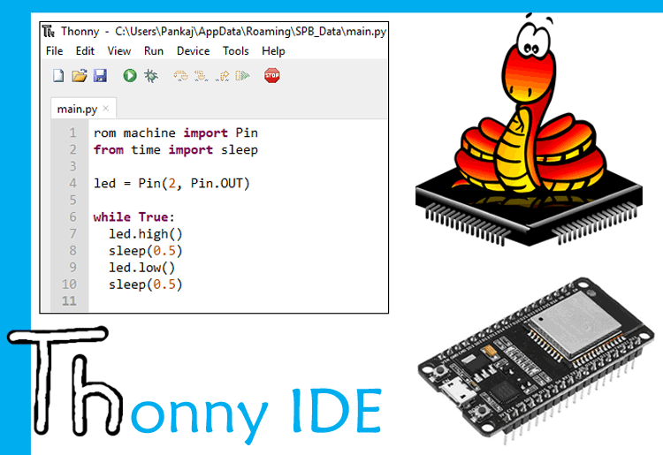
Figuur 11 : Micropython/Thonny

Problemen

Tekenprogramma’s
Een van de eerste problemen was het gebruik van 3D-tekenprogramma’s.
In het begin gebruikte ik Tinkercad omdat dit een eenvoudig en gratis programma was. Al snel bleek dat het programma te beperkt was voor dit project.
Na verschillende programma’s te vergelijken, koos ik uiteindelijk voor Solid Edge. In het begin had ik moeite met het programma omdat ik de werking onvoldoende kende. Ik had het eerder al gebruikt, maar overschatte mijn kennis.
Toen ik uiteindelijk goede tutorials had bekeken, kon ik veel efficiënter werken.

Ontwerpen maken
Mijn ontwerpen moesten vaak aangepast worden omdat de werkelijkheid niet altijd overeenkwam met mijn digitale ontwerpen.
Vooral de afmetingen zorgden voor problemen. Kleine verschillen van enkele millimeters maakten soms al een groot verschil.
Daarnaast waren sommige metingen onnauwkeurig, waardoor bepaalde onderdelen niet correct pasten. Deze problemen werden opgelost door betere metingen te nemen en meer marges in de ontwerpen te voorzien.

Motivatie vinden
In 2025 werkte ik te weinig aan het project. Omdat de einddeadlines nog ver weg leken, kregen toetsen en schoolwerk vaak prioriteit. Daardoor lag het project soms weken stil. In 2026 veranderde dit omdat de deadlines dichterbij kwamen en ik een duidelijkere planning opstelde. Hierdoor werkte ik gerichter en consistenter aan het project.

Verslag maken
Ik had nog nooit een verslag van deze omvang gemaakt. Daardoor wist ik in het begin niet goed hoe ik eraan moest beginnen.
Omdat het verslag pas tegen het einde van het schooljaar afgewerkt moest zijn, stelde ik het schrijven vaak uit.
Gelukkig kreeg ik van mijn leerkracht een duidelijke uitleg over wat er verwacht werd, waardoor ik beter wist hoe ik het verslag moest opbouwen.

6 Evaluatie

6.1 Wat vond ik van het project?
Ik vond het een interessant project, maar met de kennis die ik nu heb, zou ik waarschijnlijk een ander onderwerp gekozen hebben. Het project bood veel mogelijkheden en kon zo eenvoudig of complex gemaakt worden als ik zelf wilde. Toch lag de nadruk vooral op de fysieke opstelling en minder op programmeren.
Hoewel programmeren zeker aanwezig was, bleef dit maar een klein onderdeel van het volledige project. Ik werk persoonlijk liever meer met software en het oplossen van problemen via code.
Daarnaast merkte ik dat een jaarproject mentaal zwaar kan zijn omdat het een volledig schooljaar aanwezig blijf.

6.2 Wat heb ik bijgeleerd?
Ik heb heel veel bijgeleerd door dit project van planning naar uitvoering en de hoeveelheid kleine verschillende dingen die er gebeuren en nodig zijn in een project.

6.2.1 Planning
Ik heb geleerd om betere planningen te maken. Vroeger maakte ik enkel korte planningen voor ongeveer één week vooruit. Nu plan ik vaak een volledige maand in. Daarnaast combineer ik schoolwerk, hobby’s en verplichtingen in één grote planning, waardoor ik mijn tijd efficiënter gebruik.

6.2.2 Tekenprogramma’s
Door dit project kan ik nu 3D-ontwerpen maken in Solid Edge. Dit is een nuttige vaardigheid omdat het programma veel gebruikt wordt in technische richtingen.

6.2.3 Prioriteiten geven/inschatten
Ik heb geleerd om beter in te schatten hoeveel tijd een taak nodig heeft. In het begin gaf ik bijna elke taak evenveel tijd, terwijl sommige opdrachten veel sneller klaar waren dan andere. Nu kan ik beter bepalen welke taken prioriteit hebben en hoeveel werk realistisch haalbaar is.

6.3 Werkpunten
Uit dit project neem ik de volgende werkpunten mee:
- Maak vanaf het begin een duidelijke planning.
- Houd je zo goed mogelijk aan die planning.
- Onderzoek meerdere oplossingen voordat je een definitieve keuze maakt.
- Besteed meer tijd aan onderzoek zodat problemen later vermeden kunnen worden.

7 Figurenlijst
Figuur 1 : proefopstelling kruispunt 4
Figuur 2 : afgewerkt spoorlicht 6
Figuur 3 : ESP32 op breadboard 7
Figuur 4 : ESP32 Pinout 7
Figuur 5 : I²C expansie module 8
Figuur 6 : Led 8
Figuur 7 : Servo motor 9
Figuur 8 : Inductie sensoor 9
Figuur 9 : Optocoupler met elektrisch schema 10
Figuur 10 : Buck module 10
Figuur 11 : Micropython/Thonny 11

8 Uitleg van componenten
Led : Zijn kleine lichtjes die gebruikt worden in mijn stoplichten.
Inductie sensoren : Zijn sensoren die metalen objecten detecteren via elektromagnetische velden. Door elektromagnetisme worden de auto’s gedetecteerd doordat die allemaal uit metaal bestaan in mijn project.
Buck module : Kan stroom en spanning verlagen van hogere waardes naar lagere waardes waardoor er maar 1 voeding bron kan gebruikt worden om meerdere spanningen waardes te hebben.
I²C : I²C-expansiemodule zijn printplaatjes met een groot aantal poorten maar worden aangestuurd via 2 poorten die data serieel versturen waardoor die ideaal is om te gebruiken voor als je veel extra poorten nodig hebt maar niet genoeg hebt . Praktisch voorbeeld ik kan via 2 Poorten op een ESP32 een I²C van 16 poorten aansturen waardoor ik 14 poorten win . Je kan het zien als een verdeel stekker in een stopcontact.
Optocouplers : Worden gebruikt om veilig signalen van een hoge voltage naar een lager voltage te brengen. Bij mij word dit gebruikt om van een 12V signaal naar een 5V signaal te gaan omdat een ESP32 12 V niet aan kan.
Servo motoren : Zijn kleine motoren die niet veel stroom nodig hebben en kunnen werken via een microcontroller waardoor ze perfect zijn voor kleinschalige projecten.

9 Bijlage
- 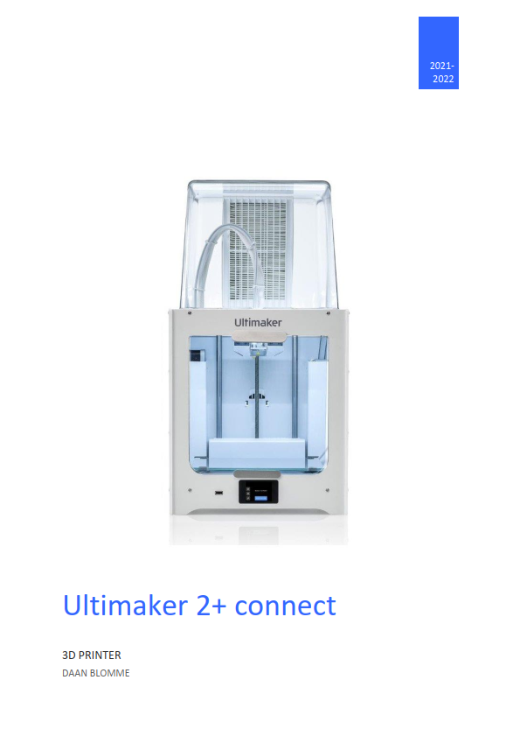
- 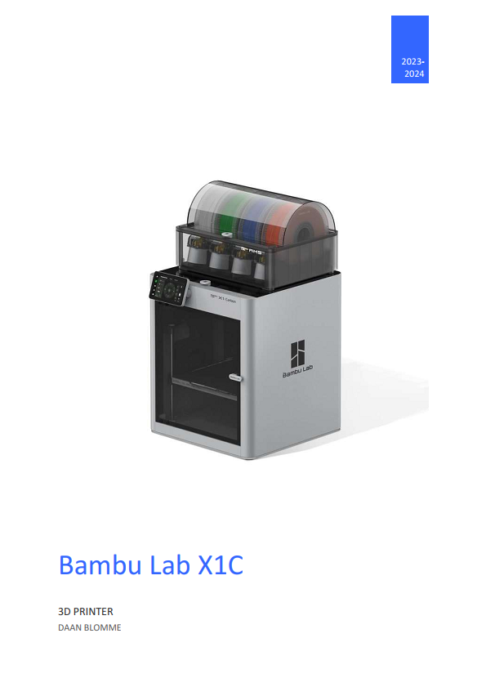

10 Bibliografie
Blomme, D. (2021–2022). Handleiding Ultimaker 2+ Connect. ’t Saam Cardijn.
Blomme, D. (2023–2024). Handleiding Bambu Lab X1 Carbon. ’t Saam Cardijn.
Bourgois, J. (2025–2026). Materialenlijst eindproject slim kruispunt. ’t Saam Cardijn.
Espressif Systems. (n.d.). ESP32 series documentation. https://docs.espressif.com/projects/esp-idf/en/latest/esp32/
FluidNC. (n.d.). ESP32 hardware reference. http://wiki.fluidnc.com/en/hardware/esp32_pin_reference
INT TECHNICS. (n.d.). Industrial automation product documentation. https://www.int-technics.nl
MicroPython. (n.d.). MicroPython documentation. https://micropython.org
OpenAI. (2025). ChatGPT. https://chatgpt.com
Siemens. (n.d.). Solid Edge CAD software. https://solidedge.siemens.com
Thingiverse. (n.d.). 3D model repository for makers. https://www.thingiverse.com
Thonny. (n.d.). Thonny Python IDE documentation. https://thonny.org

